



**ИНСТРУКЦИЯ ПО ЭКСПЛУАТАЦИИ И**

**ТЕХНИЧЕСКОМУ ОБСЛУЖИВАНИЮ.**

**Аккумуляторная дрель-гайковерт.**



RU-2019-02-20

**HСD18280H**

ИНСТРУКЦИЯ ПО БЕЗОПАСНОСТИ.

**ОБЩИЕ УКАЗАНИЯ МЕР БЕЗОПАСНОСТИ ЭЛЕКТРИЧЕСКИХ МАШИН.**

**ВНИМАНИЕ!** Прочтите все предупреждения и указания мер безопасности и все инструкции. Невыполнение предупреждений и инструкций может привести к поражению электрическим током, пожару и (или) серьезным повреждениям.

СОХРАНИТЕ ЭТИ ИНСТРУКЦИИ.

Термин “электрическая машина” используется для обозначения Вашей машины с электрическим приводом, работающим от сети (снабженного шнуром) или машины с электрическим приводом, работающим от аккумуляторных батарей.

1. **Безопасность рабочего места.**
2. Содержите рабочее место в чистоте и обеспечьте его хорошее освещение. Если рабочее место загромождено или плохо освещено, это может привести к несчастным случаям.
3. Не следует эксплуатировать электрические машины в взрывоопасной среде (например, в присутствии воспламеняющихся жидкостей, газов или пыли). Машины с электрическим приводом являются источником искр, которые могут привести к возгоранию пыли или паров.
4. Не подпускайте детей и посторонних лиц к электрической машине в процессе её работы. Отвлечение внимания может привести Вас к потере контроля над инструментом.
5. **Электрическая безопасность.**
6. Штепсельные вилки электрических машин (зарядных устройств) должны подходить под розетки. Никогда не изменяйте конструкцию штепсельной вилки каким-либо образом. Не используйте каких-либо переходников для машин с заземляющим проводом. Использование оригинальных вилок и соответствующих розеток уменьшит риск поражения электрическим током.
7. Не допускайте контакта тела с заземленными поверхностями, такими, как трубы, радиаторы, плиты и холодильники. Существует повышенный риск поражения электрическим током, если Ваше тело заземлено.
8. Не подвергайте электрические машины воздействию дождя и не держите их во влажных условиях. Вода, попадая в электрическую машину, увеличивает риск поражения электрическим током.
9. Обращайтесь аккуратно со шнуром. Никогда не используйте шнур для переноса, перетаскивания электрической машины (зарядного устройства) и вытаскивания вилки из розетки. Исключите воздействие на электрический шнур тепла, масла, острых кромок или движущихся частей. Поврежденные или скрученные шнуры увеличивают риск поражения электрическим током.
10. При эксплуатации электрической машины (зарядного устройства) на открытом воздухе пользуйтесь удлинителем, пригодным для использования на открытом воздухе. Применение шнура, предназначенного для использования на открытом воздухе, уменьшает риск поражения электрическим током.
11. Если нельзя избежать эксплуатации электрической машины (зарядного устройства) во влажных условиях, используйте источник питания, снабженный устройством защитного отключения (УЗО). Использование УЗО уменьшает риск поражения электрическим током.
12. **Личная безопасность.**
13. Будьте бдительны, следите за своими действиями и руководствуйтесь здравым смыслом при эксплуатации электрических машин. Не пользуйтесь электрическими машинами, если Вы устали, находитесь под действием наркотических средств, алкоголя или лекарственных препаратов. Кратковременная потеря концентрации внимания при эксплуатации электрических машин может привести к серьезным повреждениям.
14. Пользуйтесь индивидуальными защитными средствами. Всегда надевайте средства для защиты глаз. Защитные средства – такие, как маски, предохраняющие от пыли, перчатки, обувь, предохраняющая от скольжения, каска или средства защиты ушей, используемые в соответствующих условиях – уменьшат опасность получения повреждений.
15. Не допускайте случайного включения машин. Обеспечьте, чтобы выключатель находился в положении «Отключено» перед подсоединением к сети и (или) к аккумуляторной батарее и при подъеме и переноске электрической машины. Если при переноске электрической машины палец находится на выключателе или происходит подключение к сети (подсоединение к аккумуляторной батареи) электрической машины, у которой выключатель находится в положении «Включено», это может привести к несчастному случаю.
16. Перед включением электрической машины удалите все регулировочные или гаечные ключи. Ключ, оставленный во вращающей части электрической машины, может привести к травмированию оператора.
17. При работе не пытайтесь дотянуться до чего-либо, всегда сохраняйте устойчивое положение. Это позволит обеспечить лучший контроль над машиной в экстремальных ситуациях.
18. Одевайтесь надлежащим образом. Не носите свободной одежды или ювелирных изделий. Не приближайте свои волосы, одежду и перчатки к движущимся частям машины. Свободная одежда, ювелирные изделия и длинные волосы могут попасть в движущиеся части.
19. Если предусмотрены средства для подсоединения к оборудованию для отсоса и сбора пыли, обеспечьте их надлежащее присоединение и эксплуатацию. Сбор пыли может уменьшить опасности, связанные с пылью.
20. **Эксплуатация и уход за электрической машиной.**
21. Не перегружайте электрическую машину. Используйте электрическую машину соответствующего назначения для выполнения необходимой вам работы. Лучше и безопаснее выполнять электрической машиной ту работу, на которую она рассчитана.
22. Не используйте электрическую машину, если ее выключатель неисправен (не включает или не выключает). Любая электрическая машина, которая не может управляться с помощью выключателя, представляет опасность и подлежит ремонту.
23. Отсоедините вилку от источника питания и (или) аккумуляторную батарею от электрической машины перед выполнением каких-либо регулировок, заменой принадлежностей или помещением ее на хранение- это меры безопасности от случайного включения электрической машины.
24. Храните неработающую электрическую машину в месте, недоступном для детей, и не разрешайте лицам, не знакомым с электрической машиной или настоящей инструкцией, пользоваться электрической машиной. Электрические машины представляют опасность в руках неквалифицированных пользователей.
25. Обеспечьте техническое обслуживание электрических машин. Проверьте электрическую машину на предмет правильности соединения и закрепления движущихся частей, поломки деталей и иных несоответствий, которые могут повлиять на работу. В случае неисправности отремонтируйте электрическую машину перед использованием. Часто несчастные случаи происходят из-за плохого
26. Обслуживания электрической машины.
27. Храните режущие инструменты в заточенном и чистом состоянии. Режущие инструменты с острыми кромками, обслуживаемые надлежащим образом, реже заклинивают, ими легче управлять.
28. Используйте электрические машины, приспособления, инструмент и пр. в соответствии с настоящей инструкцией с учетом условий и характера выполняемой работы. Использование электрической машины для выполнения операций, на которые она не рассчитана, может создать опасную ситуацию.

**5. Эксплуатация и уход за аккумуляторной машиной.**

1. Перезарядку следует осуществлять, используя зарядное устройство, указанное изготовителем. Зарядное устройство, которое годится для одного типа аккумуляторной батареи, может вызвать пожар при использовании другого типа батареи;
2. Питание машин следует осуществлять только от аккумуляторных батарей, имеющих специальное обозначение. Использование любых других батарей может привести к повреждениям и пожару;
3. Если аккумуляторная батарея не используется, ее следует хранить отдельно от других металлических предметов, таких, как скрепки для бумаг, монеты, ключи, гвозди, винты и т.п., которые могут закоротить контактные выводы.
4. Короткое замыкание контактных выводов может вызвать ожоги или пожар;
5. В случае неправильной эксплуатации жидкий электролит может вытечь из аккумуляторной батареи; избегайте контакта с электролитом. При случайном контакте с электролитом смойте его водой. Если электролит попадет в глаза,
6. Кроме промывки глаз водой обратитесь за медицинской помощью. Течь электролита из аккумуляторной батареи может вызвать раздражение или ожоги.

**6. Обслуживание.**

а) Обслуживание вашей машины должно быть поручено квалифицированному ремонтнику, использующему только идентичные сменные детали. Это позволит сохранить безопасность вашей машины.

**УКАЗАНИЯ МЕР БЕЗОПАСНОСТИ ДЛЯ АККУМУЛЯТОРНЫХ ГАЙКОВЕРТОВ.**

1. ОПАСНО! Для работы с гайковертом следует использовать исключительно ударные насадки, поскольку использование других опасно.
2. Перед запуском гайковерта следует проверить состояние насадки и ее крепление, а также защиту крепления.
3. Требуемое усилие затяжки может отличаться и зависит от типа и размера болта. Проверьте усилие затяжки при помощи динамометрического ключа.
4. ЗАПРЕЩЕНО! Недопустимым является нахождение посторонних лиц, за исключением оператора на расстоянии менее 2 м от прибора.
5. При откручивании колес до начала работы с гайковертом следует проверить, стоит ли транспортное средство на стабильной поверхности и не съездит ли установленный на подпорках или подъемниках автомобиль. В случае необходимости оградить территорию вокруг транспортного средства таким образом, чтобы никто, кроме оператора не находился в опасной зоне.
6. ВНИМАНИЕ! Определить направление оборотов до начала откручивания или закручивания.
7. При работе с гайковертом работник обязан работать в спецодежде. Всегда надевайте защитные очки во время работы.
8. ОПАСНО! Существует опасность втягивания свободно висящих элементов одежды в подвижные элементы прибора. Надеть спецодежду, застегнуть обшлага рукавов и все пуговицы одежды, чтобы не было свободно свисающих концов.
9. Держите машину только за изолированные поверхности, предназначенные для удержания рукой, при выполнении операций, при которых возможен контакт крепежных элементов (закручиваемых шурупов или винтов) со скрытой проводкой. При их контакте с проводом, находящимся под напряжением, доступные для прикосновения металлические части машины оказываются под напряжением, в результате чего оператор может быть поражен электрическим.
10. Применяйте соответствующие металлоискатели для нахождения скрытых систем снабжения и (или) обращайтесь за справкой в соответствующее предприятие коммунального обслуживания. Контакт с электропроводкой может привести к поражению электрическим током и пожару; повреждение газопровода – к взрыву, а повреждение водопровода – к материальному ущербу.
11. Крепко удерживайте машину в руках. При заворачивании или отворачивании могут кратковременно возникнуть высокие реактивные моменты.
12. Заготовку необходимо закреплять в зажимные приспособления или тиски, таким образом она удерживается более надежно, чем в Ваших руках.
13. Не выпускайте машину из рук до полной остановки рабочего инструмента.
14. Машина имеет автономный источник питания (аккумуляторную батарею) и всегда готова к работе. Избегайте случайных нажатий на клавишу выключателя — это может привести к травмам и иным повреждениям.
15. Не вскрывайте аккумуляторную батарею, при этом возникает опасность короткого замыкания, что может привести к возникновению пожара или взрыва.
16. Защищайте аккумуляторную батарею от воздействия высоких температур, сильного солнца и огня. Может возникнуть опасность взрыва.
17. При повреждении и неправильной эксплуатации аккумуляторной батареи может выделиться газ. Обеспечьте приток свежего воздуха. Газы могут вызвать раздражение дыхательных путей, при возникновении жалоб обратитесь к врачу.

**Предписывающие знаки Гост 12.14.026-2001**.

|  |  |  |
| --- | --- | --- |
|  | Работать в защитной одежде. | На рабочих местах и участках, где необходимо применять средства индивидуальной защиты. |
|  | Отключить штепсельную вилку | На рабочих местах и оборудовании, где требуется отключение от электросети при наладке или остановке электрооборудования и в других случаях |
|  | Работать в защитных перчатках. | На рабочих местах и участках работ, где требуется защита рук от воздействия вредных или агрессивных сред, защита от возможного поражения электрическим током. |
|  | Работать в защитных наушниках. | На рабочих местах и участках с повышенным уровнем шума. |
|  | Работать в защитных очках. | На рабочих местах и участках, где требуется защита органов зрения. |

**ИНСТРУКЦИЯ ПО ЭКСПЛУАТАЦИИ И ТЕХНИЧЕСКОМУ ОБСЛУЖИВАНИЮ.**

# **СОДЕРЖАНИЕ**

Область применения и назначение. 3 Внешний вид. 4 Технические характеристики. 5 Правила эксплуатации оборудования. 9 Работа с инструментом. 10 Правила установки частей оборудования. 13

Техническое обслуживание. 15 Гарантийное обязательство. 15 Срок службы. 20 Перечень критических отказов и ошибочные действия персонала или пользователя 21 Критерии предельных состояний. 21 Действиях персонала в случае инцидента, критического отказа или аварии. 21 Хранение. 22 Транспортировка. 22

Утилизация. 22

Значения шума и вибрации. 22 Информация для покупателя. 23

Уважаемый покупатель!

Компания  благодарит Вас за приобретение данного электроинструмента. Изделия под торговой маркой  постоянно усовершенствуются и улучшаются. Благодаря постоянной программе исследований и разработок, указанные здесь технические характеристики и дизайн могут быть изменены без предварительного уведомления.

**ВНИМАНИЕ!** Внимательно изучите инструкцию по эксплуатации перед началом использования инструмента. Храните её в защищенном месте.

# **ОБЛАСТЬ ПРИМЕНЕНИЯ И НАЗНАЧЕНИЕ.**

**Назначение.**

Этот инструмент предназначен для закручивания и отвинчивания резьбовых крепежей. Она должна использоваться только в комбинации с соответствующими 1/4 " квадратными гнездовыми насадками. Допускается использование соответствующих адаптеров, универсальных разъемов и адаптеров между квадратным наконечником в передней части инструмента и квадратным колпачком.

**ЗАПРЕЩЕНО!** Применение инструмента не по назначению не допускается!

**Область применения.**

Инструмент предназначен для использования при температуре от -10 до +40С и относительной влажностью воздуха не более 80%, с отсутствием прямого воздействия атмосферных осадков и чрезмерной запыленности воздуха. Степень защиты, обеспечиваемая оболочкой - IP20 (МЭК 60529).

**ВНИМАНИЕ!** Придерживайтесь следующего режима работ с инструментом! После непрерывной работы в течение 15-20 минут необходимо выключить инструмент, возобновить работу можно через 5 минут. Рекомендуется работать с инструментом не более 20 часов в неделю.

**Источник питания.**

Данный инструмент снабжен зарядным устройством, которое должно подключаться к источнику питания с напряжением, соответствующим напряжению, указанному на идентификационной пластинке, и может работать только от однофазного источника переменного тока. Данный инструмент имеет двойную изоляцию и может подключаться к розеткам без провода заземления (машина класса II по ГОСТ Р МЭК 60745-1-2011).

**ВНЕШНИЙ ВИД.**



1. 1/4"гильза патрона.
2. Переключатель направления.
3. Ручка.
4. Крепление на пояс.
5. Выбор скорости и автоматическая кнопка тормоза.
6. Кнопка старта.
7. ЛСД- подсветка.
8. Аккумуляторная батарея.
9. Индикатор состояния батареи.
10. USB и зарядки портов.
11. Зарядное устройство.

Рисунок 1. Внешний вид.

**Комплектность поставки.**

1. Зарядное устройство – 1 шт.
2. Аккумуляторная батарея – 2 шт.

(одна установлена на шуруповерте).

1. USB LED фонарик- 1 шт.
2. Отверточная бита- 1 шт.

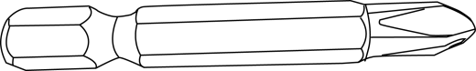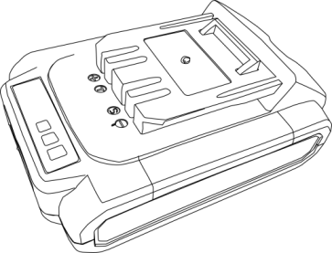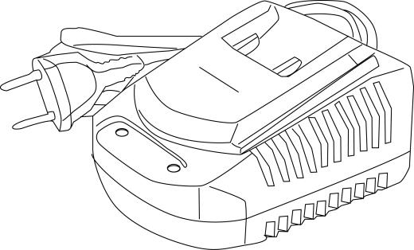



Рисунок 2 Комплектность поставки.

**ТЕХНИЧЕСКИЕ ХАРАКТЕРИСТИКИ.**

|  |  |
| --- | --- |
| **Параметры** | **Значения** |
| Аккумуляторная батарея | Li-lon  (литий-ион) |
| Напряжение, В | 18 |
| Емкость аккумулятора, А⋅ч | 2.4 |
| Скорость холостого хода (вперед), об./мин. | 0–2300/0-1800/0-1600 |
| Максимальный крутящий момент, Н⋅м | 280 |
| тип гнезда, дюйм | 1/4 |
| Время зарядки аккумулятора, ч | 1 |
| Масса, кг | 1,45 |

**ПРАВИЛА ЭКСПЛУАТАЦИИ ОБОРУДОВАНИЯ.**

**ЗАПРЕЩЕНО!** Не сверлите стены или другие поверхности, где проходит электрическая проводка.

Если сверло или насадку заклинило при работе, немедленно выключите инструмент, освободите сверло и после этого продолжите работу.

Используйте шумогасящие наушники при использовании инструмента в течение длительной работы. Длительное подвергание шуму высокой интенсивности может стать причиной потери слуха.

Всегда носите защитные очки при использовании этого инструмента. Используйте респиратор для работы, при которой образуется пыль.

Надежно закрепите обрабатываемую деталь при сверлении. Никогда не держите деталь в руках, или зажав ногами. Плохой крепеж детали может привести к деформации насадок, приводящих к потере контроля над инструментом и возможным травмам.

Никогда не оставляйте клавишу включения/выключения зафиксированной в положении «ON» («Включено»). Перед включением убедитесь, что клавиша включения/выключения находится в положении «OFF» ("Выключено"). Случайный запуск может стать причиной травмы.

Разрешается использовать только зарядные устройства с торговой маркой « », зарядные устройства других производителей могут стать причиной возгорания.

Разрешается использовать только аккумуляторную батарею торговой марки « », аккумуляторные батареи других производителей могут стать причиной возгорания.

Не перегружайте аккумуляторную дрель-гайковёрт, используйте изделие строго по назначению.

В процессе хранения, регулировки или замены насадок необходимо отсоединить аккумуляторную батарею от изделия, кнопка переключателя «Вкл/Выкл» должна находиться в положении выключено. Это снижает вероятность случайного включения.

В процессе хранения держите аккумуляторную батарею вдали от металлических предметов: скрепок, монет, ключей, гвоздей, винтов - и других небольших металлических предметов, которые могут привести к соприкосновению внутренних частей аккумуляторной батареи, что ведет к искрению и возможному возгоранию.

Проверяйте изделие на отсутствие заклинивания вращающихся деталей, поломки и других ситуаций, которые негативно влияют на работу аккумуляторной дрели-гайковёрта.

В процессе работы держитесь руками только за изолированные части аккумуляторной дрели-гайковёрта.

В случае заклинивания немедленно выключите изделие, поменяйте направление вращения, нажмите на кнопку «Вкл/Выкл» и неспеша потяните изделие на себя.

**ЗАПРЕЩЕНО!** Строжайше запрещается касаться руками вращающихся патрона или насадок.

В процессе установки сверла следите за правильностью расположения хвостовика на кулачках сверлильного патрона.

**ЗАПРЕЩЕНО!** Запрещается перемещать работающую аккумуляторную дрель-гайковёрт вдоль тела.

**Аккумуляторная батарея и зарядное устройство.**

Во избежание поломки аккумуляторной батареи мы рекомендуем Вам использовать только зарядные устройства под торговой маркой «».

**ЗАПРЕЩЕНО!** Запрещается использовать зарядные устройства, имеющие поломки.

**ЗАПРЕЩЕНО!** Запрещается проводить зарядку в сырых или влажных помещениях. Не оставляйте зарядное устройство под дождём или снегом.

Вы можете ознакомиться с температурными ограничениями по применению аккумуляторной батареи на имеющейся на ней цветной наклейке.

Не касайтесь незащищенными частями тела вытекшей из аккумуляторной батареи жидкости. В случае попадания быстро промойте водой с мылом, затем лимонным соком или уксусом. В случае попадания в глаза, их необходимо промывать водой в течение не менее 10 минут, а затем обратиться к окулисту.

В процессе зарядки, аккумуляторная батарея и зарядное устройство нагреваются.

Не заряжайте аккумуляторную батарею, если температура окружающей среды или самой батареи ниже 0° C или около+45°C.

**ВНИМАНИЕ!** Храните аккумуляторную батарею вдали от металлических предметов. Не располагайте аккумуляторную батарею вблизи от горячих предметов. Не бросайте её в огонь или воду! Не разбирайте аккумуляторную батарею!

**РАБОТА С ИНСТРУМЕНТОМ.**

**Снятие аккумуляторного блока и обратная установка.**

Чтобы снять нажмите клавишу отделения аккумулятора (2), и потяните аккумуляторную батарею на себя (1) чтобы отсоединить батарею.

Для обратной установки вставьте аккумуляторный блок (1) до фиксации.

**ВНИМАНИЕ!** Убедитесь, что две направляющие (3) в корпусе аккумулятора совпали с направляющими (4) в рукоятке гайковерта.



**Зарядка аккумулятора.**

1. Включите зарядное устройство в сеть. Индикатор (1) загорится зеленым.

2. Подключите зарядное устройство (2) в разъем для подключения (3) на аккумуляторной батарее. Индикатор (1) загорится красным. Это означает, что началась зарядка батареи.

3. После окончания заряда батареи индикатор (1) загорится зеленым.

 **ВНИМАНИЕ!** Чтобы сохранить работоспособность Li-ion батареи она не должна заряжаться при температуре ниже 0° C или выше 45° C. Если температура аккумуляторной батареи выше 45° или ниже 0° C, процесс заряда батареи не произойдет. При этом индикатор (1) будет гореть зеленым после подключения зарядного устройства к батарее. Если аккумуляторная батарея повреждена, процесс заряда батареи не произойдет. При этом индикатор (1) будет гореть зеленым после подключения зарядного устройства к батарее.

**Индикатор емкости батареи.**

Вы можете проверить состояние питания аккумулятора, нажав (1) кнопку отображения питания на задней панели аккумулятора. (Рис.5).

* Все светодиодный индикаторы загорелись: аккумулятор полностью заряжен.
* Желтый и красный светодиод загорелись: батарея имеет достаточный остаточный заряд.
* Горит только красный свет: батарея разряжена, перезарядите её.

**Порт питания USB.**

Можно включить любое портативное устройство, использующее порт питания USB (10). Выход 5 вольт на максимальном выходе 1.5 А. Вы не можете заряжать аккумуляторную батарею используя этот порт, он работает только на выход питания.

**Светодиодная подсветка.**

Светодиодная лампа (7) может использоваться в плохих условиях освещенности для подсветки рабочей зоны. Светодиодная подсветка загорится, как только вы нажмете на курок (6). Чтобы выключить светодиодную лампу, отпустите триггер (6), свет выключится после 6-8 секунд.

## **Эксплуатация.**

## Чтобы активировать инструмент, нажмите на спусковой крючок (6) и удерживайте его нажатым. Чтобы выключить машину, отпустите спусковой крючок. Триггер переменной скорости, а скорость зависит от силы нажатия на курок. Легкий нажим на спусковой крючок приводит к низкой скорости вращения. Дальнейшее давление на переключатель приводит к увеличению скорости.

**Закручивание.**

Двигатель имеет электронную муфту с тремя различными настройками скорости вперед: 1, 2, и 3 (низкий, средний и высокий).

Настройка скорости регулируется нажатием кнопки " S " на электронной панели управления сцеплением (5) на основании инструмента. Если горит один зеленый светодиод, то двигатель настроен на скорость 1. Если два зеленых светодиода горят, то двигатель настроен на скорость 2 и три зеленых светодиода для скорости 3.

Нажмите кнопку с пометкой "S" на электронной панели управления сцеплением, чтобы выполнить цикл из трех настроек скорости и выбрать правильный режим для конкретного случая использования.

**ВНИМАНИЕ!** Для того чтобы отрегулировать эту функцию, направление вращения должно быть в режиме закручивания.

|  |  |  |
| --- | --- | --- |
| Скорость вращения | число оборотов, об/мин | крутящий момент Н*м |
| первая | 0-1600 | 180 |
| вторая | 0-1800 | 220 |
| третья | 0-2300 | 280 |
| реверс | 0-2300 | 280 |

**Реверс.**

Электронная муфта имеет два разных режима реверса: полный реверс и автоматический тормоз.

Полный обратный режим автоматически активируется, когда переключатель направления (2) устанавливается в обратное положение. На электронном пульте управления муфты светодиодные индикаторы не должны гореть. Это означает, что сцепление настроено на режим полного реверса. При нажатии на спусковой крючок инструмент будет работать в обратном направлении до тех пор, пока вы удерживаете спусковой крючок. Функция автоматического тормоза включается нажатием кнопки " B " на электронной панели управления сцеплением (5). Красный светодиодный индикатор загорится в третьем положении, указывая, что автоматический тормоз включен.

Когда спусковой крючок нажат, инструмент начнет бить в обратном направлении. Как только болт выйдет свободно без сопротивления, то инструмент немедленно остановит обратное движение. Эта особенность конструкции для контролируемого откручивания пристывших гаек. Неконтролируемое вращение может повредить резьбу на конце шпильки или болта. Чтобы отключить тормоз, просто нажмите кнопку " B " еще раз, и красный светодиод выключится. Ваш инструмент снова в режиме полного реверса.

**ВНИМАНИЕ!** Обе обратные функции работают только с электронной муфтой в положении третьей скорости. Эта функция недоступна в режиме второй и первой скорости.

**ВНИМАНИЕ!** Крутящий момент зависит от продолжительности накопления воздействия. Максимальный достигнутый крутящий момент получается из суммы всех индивидуальных крутящих моментов, полученных в результате удара. Чем дольше инструмент включен, тем выше значение накопленного крутящего момента. Максимальный крутящий момент достигается примерно через 45 секунд.

**ПРАВИЛА УСТАНОВКИ ЧАСТЕЙ ОБОРУДОВАНИЯ**.

**Установка оснастки.**

1. Чтобы установить оснастку, потяните вниз патронную втулку (1).
2. Вставьте оснастку, затем отпустите патронную втулку, она вернется автоматически и заблокирует отвертку.
3. Потяните за оснастку, чтобы проверить, хорошо ли она установлена.

**ЗАПРЕЩЕНО!** Никогда не закрепляйте оснастку не по оси патрона. Оснастка должна быть зафиксирована ровно.

**ТЕХНИЧЕСКОЕ ОБСЛУЖИВАНИЕ ОБОРУДОВАНИЯ.**

**ВНИМАНИЕ!** Перед началом любых работ по обслуживанию инструмента вытащить вилку из розетки.

Предохраняйте инструмент от ударов и повышенной вибрации, а также попадания на корпусные детали масла и смазок.

Периодически проверяйте крепеж. Если болты ослабли - затяните их немедленно, во избежание серьезного повреждения инструмента и получения травмы.

Периодически проверяйте шнур электропитания. Если кабель поврежден - отремонтируйте в ближайшем авторизованном сервисном центре.

Держите вентиляционные отверстия чистыми. Очищайте периодически все части инструмента от пыли и грязи. Использование некоторых средств для чистки как бензин, аммиак, и т.д. приводят к повреждению пластмассовые части.

Ремонт Вашего электроинструмента поручайте только квалифицированному персоналу и только с применением оригинальных запасных частей.

Обслуживание электроинструмента должно быть выполнено только квалифицированным персоналом уполномоченных сервисных центров. Обслуживание, выполненное неквалифицированным персоналом может стать причиной поломки инструмента и травм.

**Возможные неисправности и действия по их устранению.**

|  |  |  |
| --- | --- | --- |
| НЕИСПРАВНОСТЬ | ПРИЧИНА | ДЕЙСТВИЯ ПО УСТРАНЕНИЮ |
| Двигатель не включается | Нет напряжения в сети питания. | Проверить наличие напряжения в сети питания. |
| Неисправен выключатель. | Обратиться в специализированный Сервисный центр для ремонта. |
| Неисправен шнур питания. |
| Повышенное искрение щеток на коллекторе | Изношены щетки. | Обратиться в специализированный Сервисный центр для ремонта. |
| Загрязнен коллектор |
| Неисправны обмотки якоря. |
| Повышенная вибрация, шум. | Рабочий инструмент плохо закреплен. | Закрепить правильно рабочий инструмент. |
| Появление дыма и запаха горелой изоляции. | Неисправны подшипники | Обратиться в специализированный Сервисный центр для ремонта. |
| Износ зубьев якоря или шестерни |
| Неисправность обмоток якоря или статора. |
| Двигатель перегревается. | Загрязнены окна охлаждения электродвигателя. | Прочистить окна охлаждения электродвигателя |
| Электродвигатель перегружен. | Снять нагрузку |
| Неисправен якорь. | Обратиться в специализированный Сервисный центр для ремонта. |

**ГАРАНТИЙНОЕ ОБЯЗАТЕЛЬСТВО.**

На электроинструмент распространяется гарантия, согласно сроку, указанному в гарантийном талоне.

Вы можете ознакомиться с правилами гарантийного обслуживания в гарантийном талоне, прилагаемом к инструкции по эксплуатации.

**СРОК СЛУЖБЫ.**

Срок службы инструмента составляет 5 лет с даты продажи. По истечении срока службы и при выработке назначенного ресурса изделие подлежит утилизации в соответствии с установленными правилами в РФ.

ЗАПРЕЩЕНО применение инструмента не по назначению!

**ПЕРЕЧЕНЬ КРИТИЧЕСКИХ ОТКАЗОВ И ОШИБОЧНЫЕ ДЕЙСТВИЯ ПЕРСОНАЛА ИЛИ ПОЛЬЗОВАТЕЛЯ.**

Не использовать с поврежденной рукояткой или не использовать при появлении дыма непосредственно из корпуса изделия. Не использовать с перебитым или оголенным электрическим кабелем. Не использовать на открытом пространстве во время дождя (в распыляемой воде). Не включать при попадании воды в корпус. Не использовать при сильном искрении. Не использовать при появлении сильной вибрации.

**КРИТЕРИЙ ПРЕДЕЛЬНЫХ СОСТОЯНИЙ**.

Поврежден корпус изделия.

**ДЕЙСТВИЯ ПЕРСОНАЛА В СЛУЧАЕ ИНЦИДЕНТА, КРИТИЧЕСКОГО ОТКАЗА ИЛИ АВАРИИ.**

При возникновении инцидента или аварии следует незамедлительно остановить работу с инструментом, обесточить, обратиться в сервисную службу, действовать по указаниям службы сервиса, если таковые поступили, и не допускать людей к работе с инструментом.

**ХРАНЕНИЕ.**

Необходимо хранить в сухом месте. Необходимо хранить вдали от источников повышенных температур и воздействия солнечных лучей. При хранении необходимо избегать резкого перепада температур.

Хранение без упаковки не допускается. Подробные требования к условиям хранения смотрите в ГОСТ 15150 (Условие 1).

**ТРАНСПОРТИРОВКА.**

Категорически не допускается падение и любые механические воздействия на упаковку при транспортировке. При разгрузке и погрузке не допускается использование любого вида техники, работающей по принципу зажима упаковки. Подробные требования к условиям транспортировки смотрите в ГОСТ15150 (Условие 5).

**УТИЛИЗАЦИЯ.**

Отслужившие свой срок электроинструменты, принадлежности и упаковку следует сдавать на экологически чистую рекуперацию отходов. Не выбрасывайте электроинструменты в бытовой мусор!

**ЗНАЧЕНИЕ ШУМА И ВИБРАЦИИ.**

Типичный уровень взвешенного звукового давления (A), измеренный в соответствии с EN60745:

Уровень звукового давления (Lp A): 65 дБ (A)

Уровень звуковой мощности (LWA): 76 дБ (A)

Погрешность (К): 3 дБ(A). Используйте средства защиты слуха.

Общий уровень вибрации (векторная сумма по трем координатам), определенный в соответствии с EN60745: Распространение вибрации (ah, AG): 2,38 м/с2. Погрешность (К): 1,5 м/с2.

**ИНФОРМАЦИЯ ДЛЯ ПОКУПАТЕЛЯ.**

 Сертификат соответствия: № RU C-CN.НВ35.B.00166/20 срок действия: с 31.01.2020 г. по 30.01.2021 г. Выдан Органом по сертификации продукции Общества с ограниченной ответственностью «ТРАСТСЕРТ», Россия, Аттестат аккредитации RA.RU.11НВ35 от 08.08.2019 г. Изготовлено в соответствии с директивами: 2014/35/EU Низковольтное оборудование, 2014/30/ЕU Электромагнитная совместимость, 2006/42/ЕС Машины и механизмы. Соответствует техническим регламентам: ТР ТС 010/2011 «О безопасности машин и оборудования», ТР ТС 020/2011 «Электромагнитная совместимость технических», ТР ТС 004/2011 «О безопасности низковольтного оборудования». Страна изготовления: КНР. Производитель (завод-изготовитель): NINGBO HAISHU JINPU IMPORT AND EXPORT. Адрес: КНР, 16/F Юнит A2, Модерн Таймз, No.201 Лантьян роад, Нингбо. Уполномоченный представитель сервиса: ООО «Сервисный центр Штурм». Адрес: Россия, 140143, Московская область, Раменский район, пос. Родники, ул. Трудовая, д.10, пом.1. Телефон горячей линии: 8800 775 5060. Импортер: ООО «ПРОММАШ». Адрес: Россия, 115039, Москва, Космодамианская набережная д. 4/22, корп. Б, пом. 9, оф. 1. Телефон горячей линии: 8 800 775 5060. Эл. почта: [info@instruimport.ru](mailto:info@instruimport.ru) Дата производства указана в 10-значном серийном номере инструмента, нанесенного на его корпус: 1-я и 2-я цифра обозначает год, например, «14» обозначает, что изделие произведено в 2014 году. 3-я и 4- я цифры обозначают номер месяца в году производства, например, «05» - май. Дата изготовления указана на упаковке.

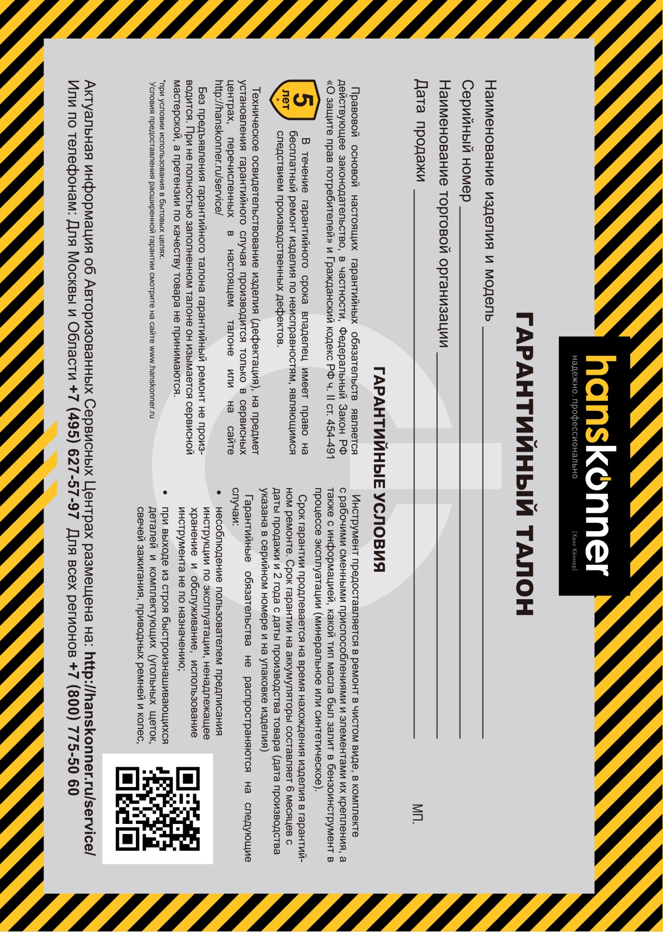

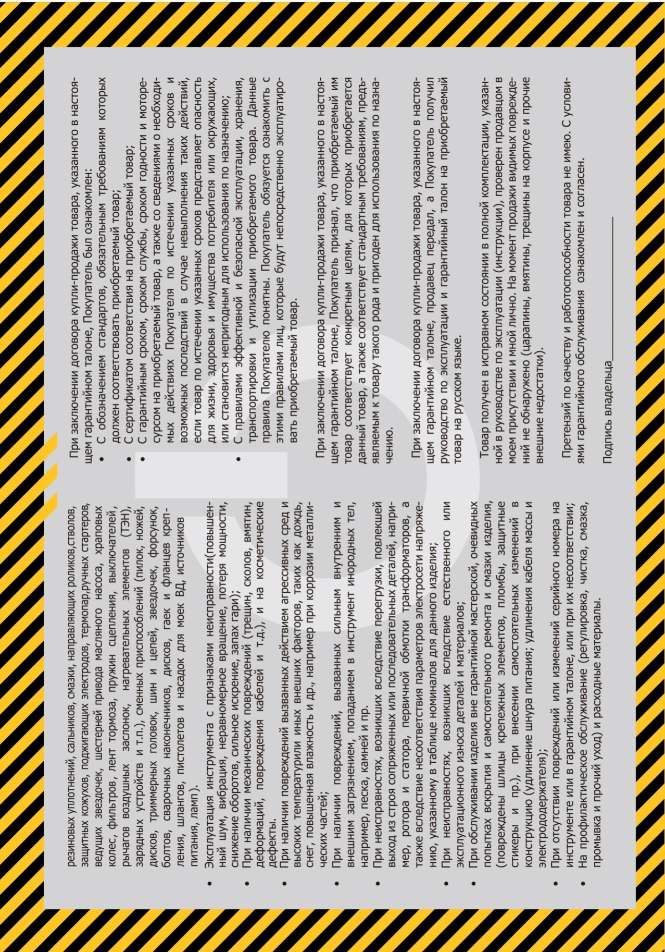

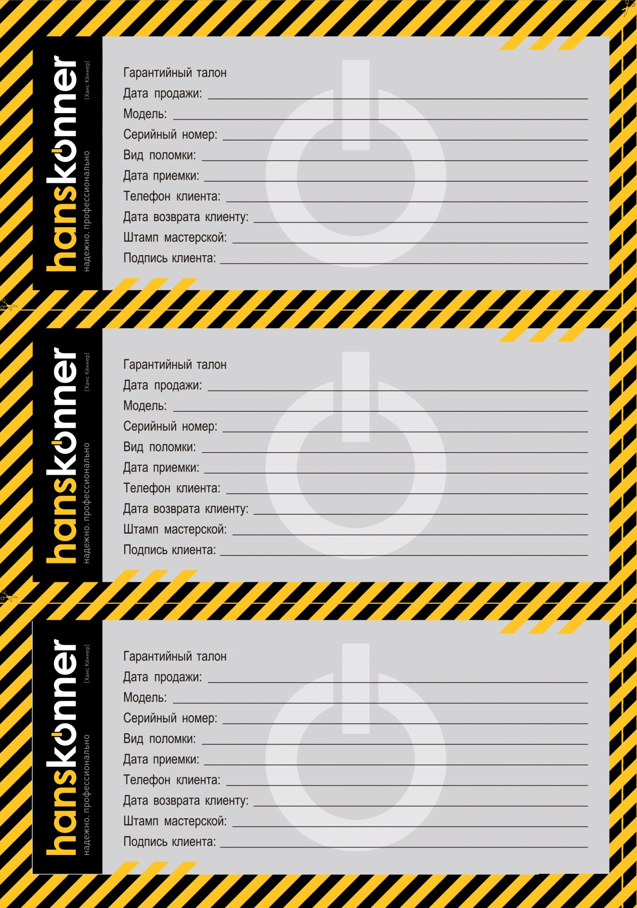

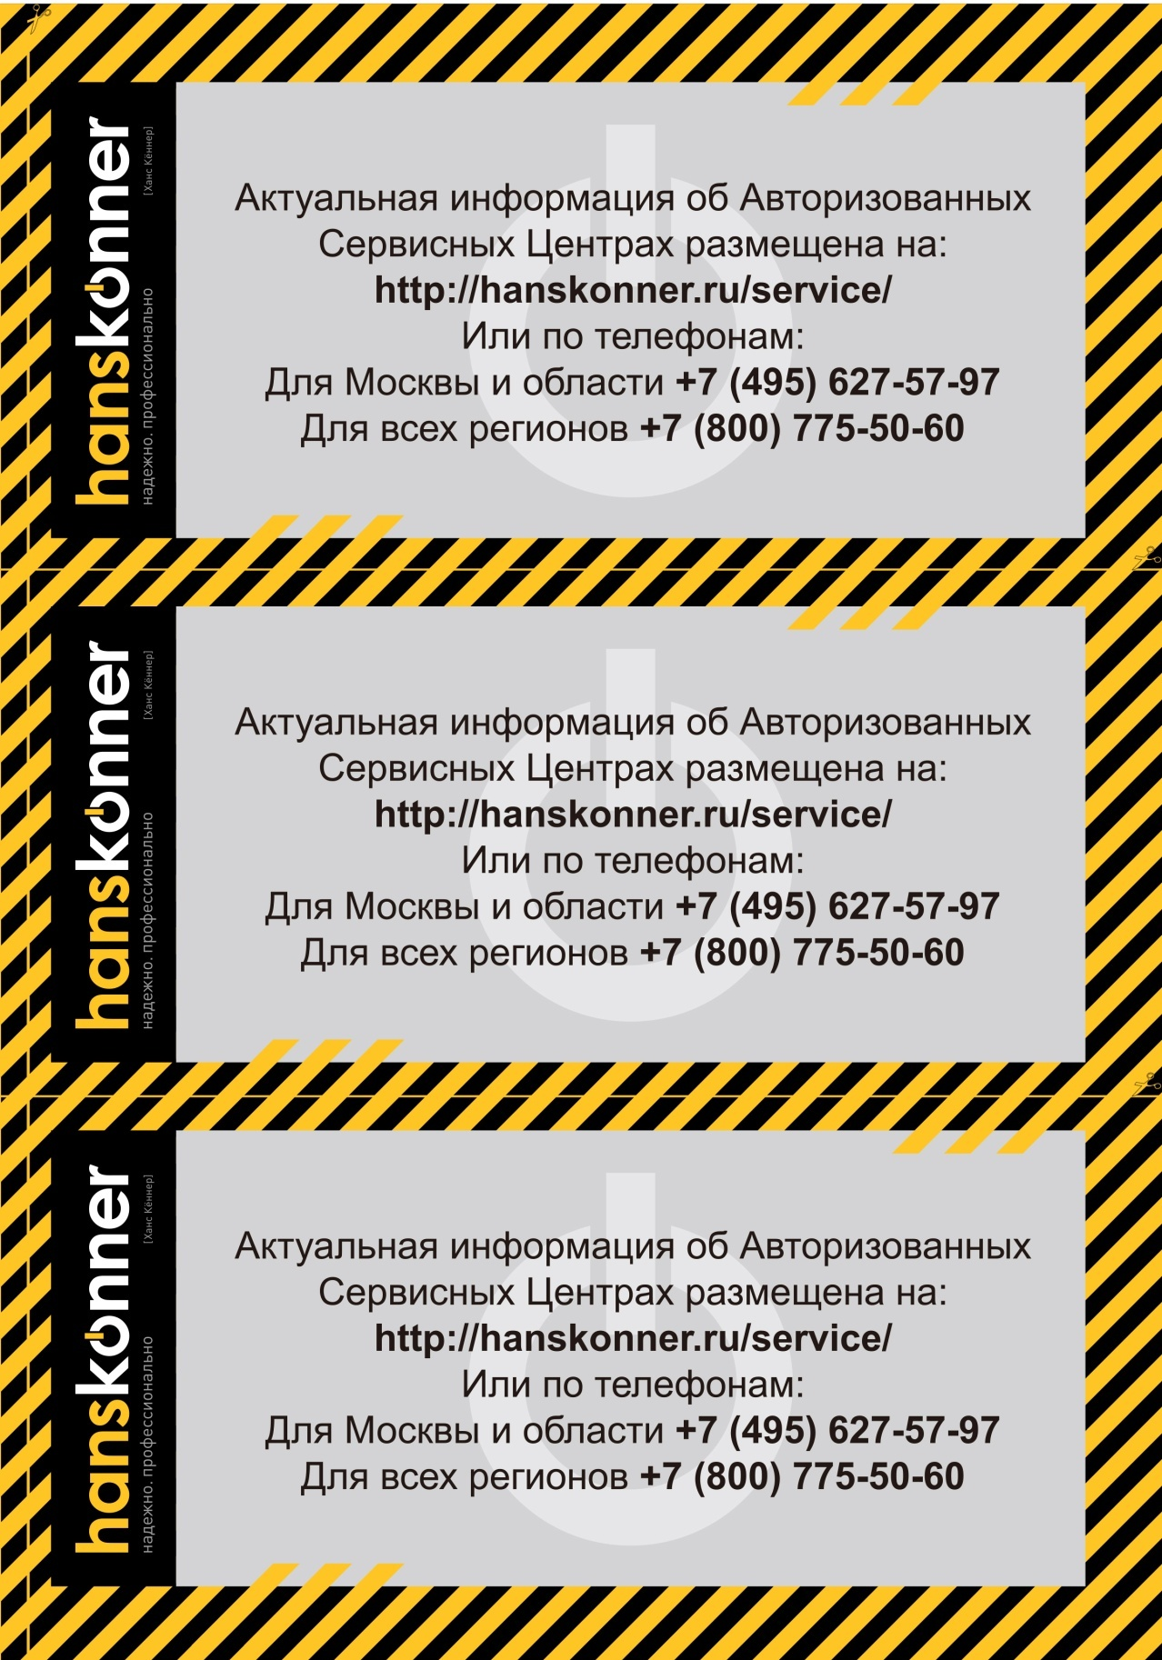



**Аккумуляторная дрель-гайковерт.**

**HCD18280H5116BS**

**ПРОИЗВОДИТЕЛЬ: NINGBO NGP INDUSTRY CO., LTD (Нинбо ЭнДжиПи Индастри Ко. ЛТД ). Адрес: NO.88, LANE 666, JINSHAN ROAD, C ZONE JIANGBEI INVESTMENT CENTER, NINGBO, CHINA. (Китай, Нинбо, Цзянбей Инвестмент Центр зона С, Дзиньшань Роуд, линия 666, №88).**

**УПОЛНОМОЧЕННЫЙ ПРЕДСТАВИТЕЛЬ: ООО «Сервисный центр Штурм». Адрес: 140143, Московская область, Раменский район, пос. Родники, ул. Трудовая, д.10, пом.1**

**ИМПОРТЕР: ООО «ПромМаш». Адрес: 115035, г. Москва, наб. Космодамианская, д.4/22, корп.Б, пом. IX/ ком. 1.**

[**www.hanskonner.ru**](http://www.hanskonner.ru/)